# Laboratorio I: Creación de aplicativo web ASP – MVC

## Objetivo

Crear y analizar la estructura de un aplicativo web en ASP.net que utiliza el framework MVC.

## Actividad I: Creación del aplicativo web ASP – MVC

1: Creación de un aplicativo web ASP - MVC

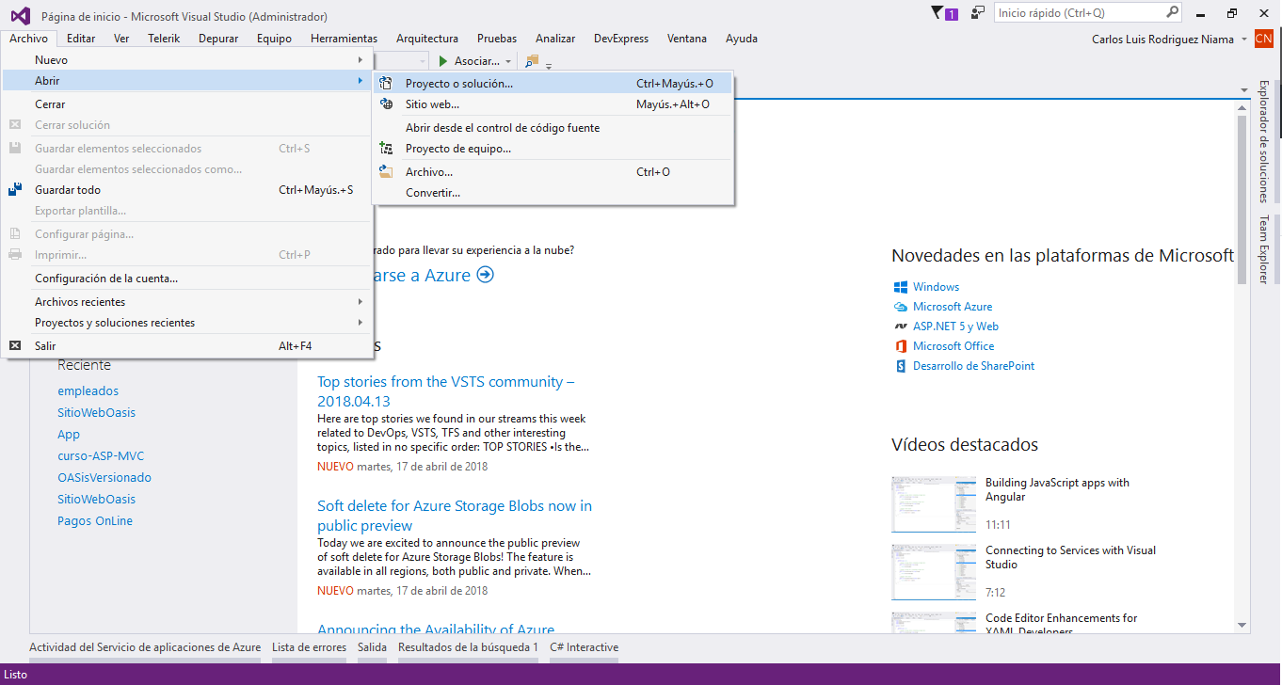

2: Ubicación del proyecto

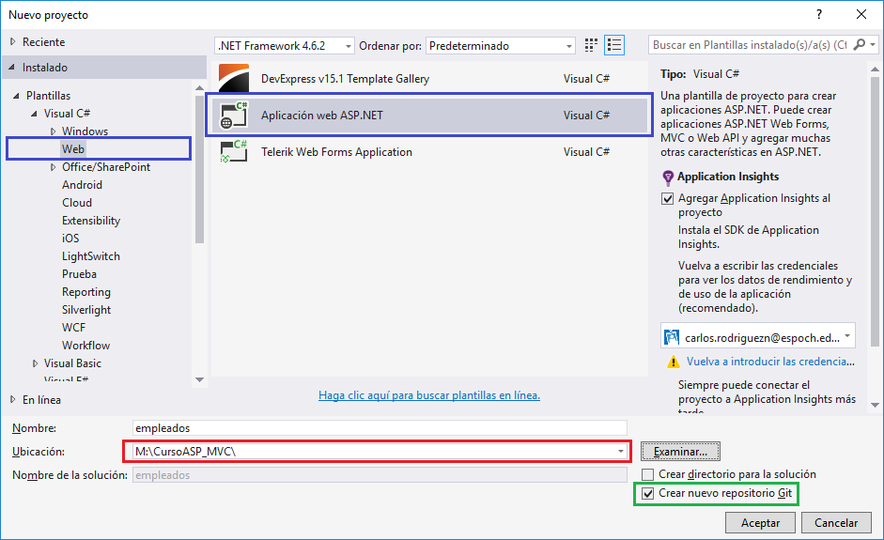

3: Selección de la plantilla de desarrollo

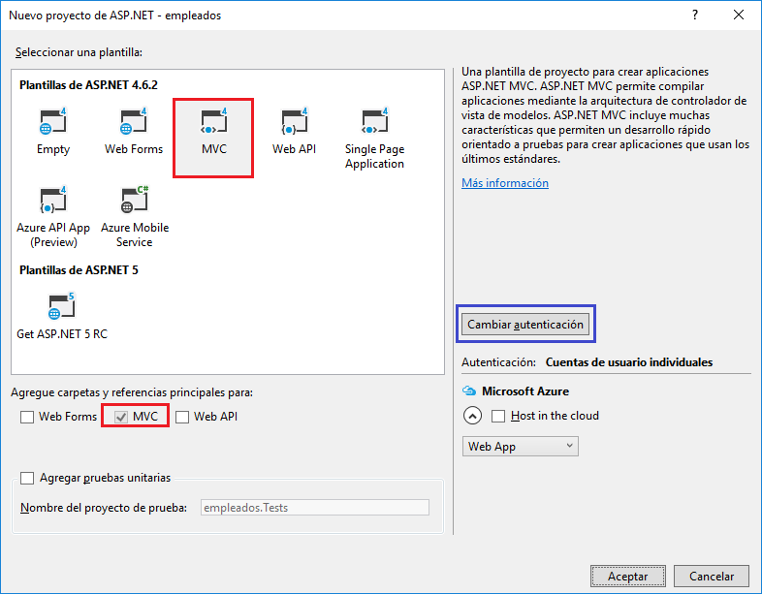

4: Modo de Autenticación:

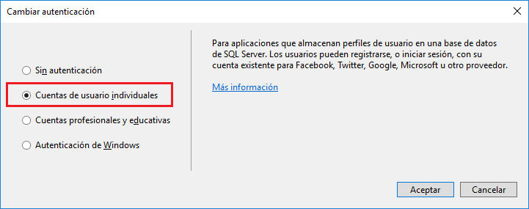

5: Pantalla de inicial

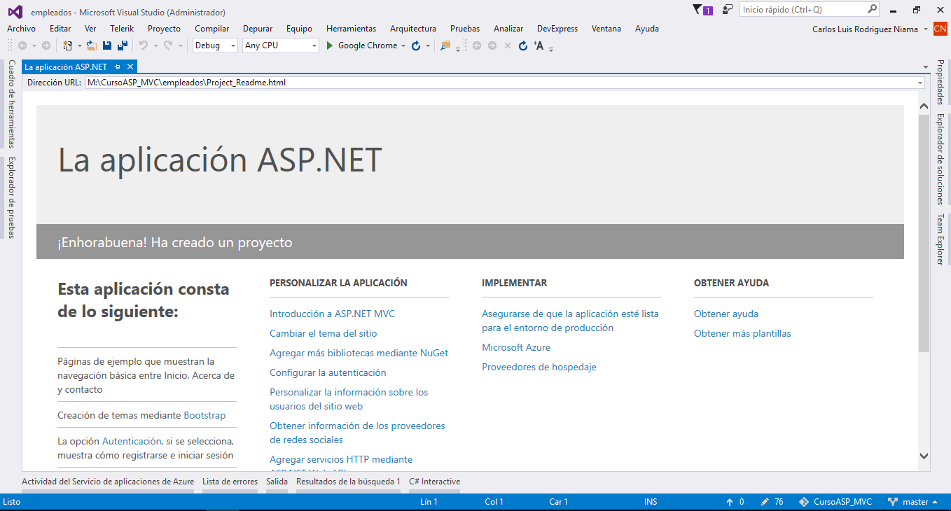

6: Estructura de archivos del aplicativo ASP - MVC

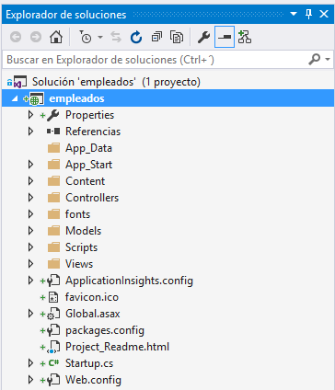

Actividad II: ¿Como se asocia un controlador con la vista?

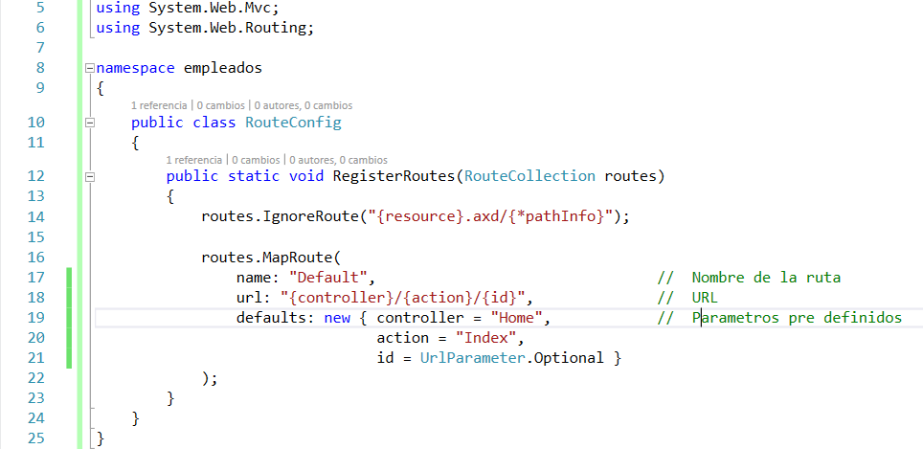

**ESCENARIO I:** Cambiar la acción (método) **Contact** por **Contact2** del controlador Home (HomeController)

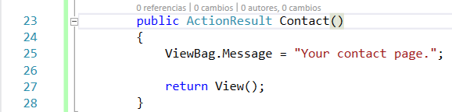

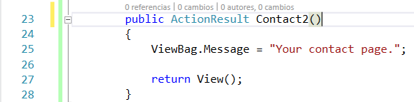

**REGISTRAR CONSECUENCIA DE DICHA ACCIÓN:**

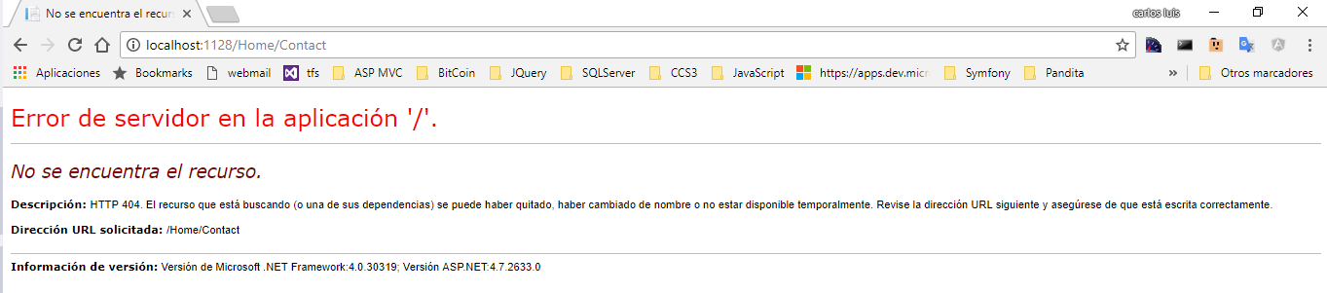

Escenario II: Cambiar parámetro de la URL de **Contact** a **Contact2**





**REGISTRAR CONSECUENCIA DE DICHA ACCIÓN:**

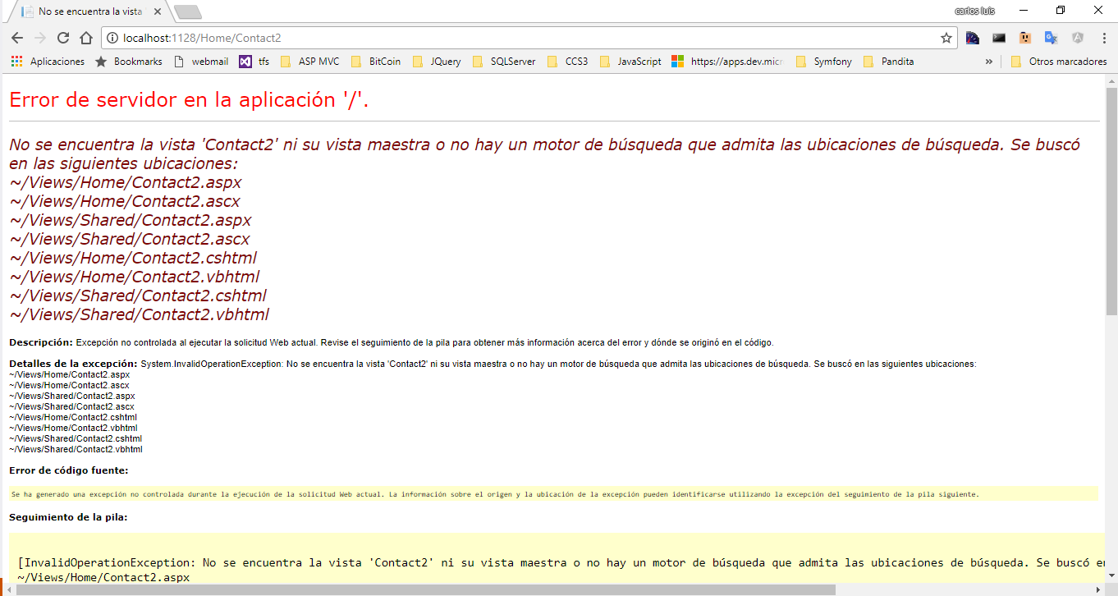

**ESCENARIO III:** Cambiar la opción de retorno de la acción (método) “Contact2” del controlador (clase) HomeController para que retorne una determinada vista.

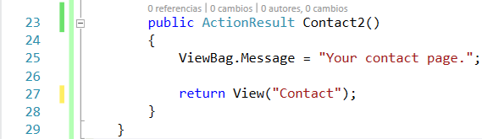

**REGISTRAR CONSECUENCIA DE DICHA ACCIÓN:**

